**63/2004. (VII. 26.) ESZCSM rendelet**

**a 0 Hz–300 GHz közötti frekvenciatartományú elektromos, mágneses és elektromágneses terek lakosságra vonatkozó egészségügyi határértékeiről**

Az egészségügyről szóló 1997. évi CLIV. törvény 247. §-a (2) bekezdésének *dc)* és *df)* pontjaiban kapott felhatalmazás alapján a következőket rendelem el:

**1. §** (1) E rendeletben foglaltakat a lakosságnak az elektromos, mágneses és elektromágneses terek expozíciójából származó káros hatások elleni védelme egészségügyi követelményeire kell alkalmazni.

(2) Nem kell alkalmazni e rendeletben foglaltakat, ha az (1) bekezdés szerinti expozíció orvosi beavatkozás során vagy terápiás célból történik.

**2. §** E rendelet alkalmazásában

*a)* *alapkorlátok:* olyan korlátozások az időben változó elektromos, mágneses és elektromágneses terek expozíciójára, amelyek közvetlenül a megállapított egészségi hatásokon alapulnak. A tér frekvenciájától függően ezeknek a korlátoknak a meghatározására szolgáló fizikai mennyiség lehet mágneses indukció (B), áramsűrűség (J), fajlagosan elnyelt teljesítmény (SAR), illetve a teljesítménysűrűség (S);

*b)* *áramsűrűség (J):* valamely vezetőben, például az emberi testben vagy annak egy részében, az áram irányára merőlegesen elhelyezkedő egységnyi keresztmetszeten átfolyó áram. Mértékegysége: amper per négyzetméter (A/m2);

*c)* *elektromágneses tér (EMF):* a 0 Hz–300 GHz közötti frekvenciatartományú elektromágneses erőtér;

*d)* *elektromos térerősség (E):* a térvektor nagysága egy pontban, amely egy pozitív pontszerű *(q)* töltésre ható *(F)* erő osztva a töltéssel. Mértékegysége: volt per méter (V/m);

*e)* *expozíció:* a lakosság elektromos, mágneses, illetve elektromágneses térnek való kitettsége;

*f)* *érintési áram (I*C): egy személy és valamely tárgy között folyó áram. Mértékegysége: amper (A);

*g)* *fajlagos energiaelnyelés (SA):* egységnyi tömegű élő szövet által elnyelt energia. Mértékegysége: joule per kilogramm (J/kg);

*h)* *fajlagosan elnyelt teljesítmény (SAR):* az egész testre vagy a test egy részére átlagolva annak kifejezése, hogy egységnyi tömegű testszövet mekkora teljesítményt nyel el. Mértékegysége: watt per kilogramm (W/kg). Az egész test SAR mellett a helyi SAR értékekre is szükség van a test kis részeiben különleges sugárterhelési feltételek között létrejövő túlzott energiaelnyelés korlátozásához;

*i)* *mágneses térerősség (H):* a térvektor nagysága egy pontban, amelyben a *v* sebességgel mozgó *q* töltésre *F* erőt fejt ki. *[F = q (v x  H)]*. Mértékegysége: amper per méter (A/m);

*j)* *mágneses indukció (B):* a térvektor nagysága, amely egyenlő a H mágneses térerősségnek és a közeg permeabilitásának (**) szorzatával *[B =  H].* Mértékegysége: tesla (T). Szabad térben és élő anyagban a mágneses térerősség és a mágneses indukció átszámíthatók az alábbi egyenlet segítségével: 1 A m–1 = 410–7 T;

*k)* *teljesítménysűrűség (S):* a felületre merőlegesen beeső sugárzott teljesítmény osztva a felület területével. Mértékegysége: watt per négyzetméter (W/m2);

*l)* *vonatkoztatási határértékek:* a gyakorlatban végzett expozíció mérések céljaira az alapkorlátokból származtatott határértékek, annak eldöntésére, hogy valószínűsíthető-e az alapkorlátok túllépése. A származtatott mennyiségek közé tartozik az elektromos térerősség, a mágneses térerősség, a mágneses indukció (B) és a teljesítménysűrűség (S), valamint a végtagáram (IL). A közvetett hatásokkal kapcsolatos mennyiségek közé tartozik az (érintési) áram (IC), valamint az impulzusos terek esetében a fajlagos energiaelnyelés (SA). Ezeknek a mennyiségeknek bármely sugárterhelési helyzetben mért vagy számított értékeit össze lehet hasonlítani a megfelelő vonatkoztatási határértékkel.

**3. §** A 0 Hz–300 GHz frekvenciájú elektromos, mágneses és elektromágneses terek lakosságra vonatkozó egészségügyi határértékeit az *1. számú melléklet* tartalmazza.

**4. §** (1)[1](http://njt.hu/cgi_bin/njt_doc.cgi?docid=84814.118610" \l "foot1) A lakosság expozíciójának várható mértékét, a vonatkoztatási határértékek betartását a fővárosi és megyei kormányhivatal népegészségügyi szakigazgatási szervének Sugár-egészségügyi Decentrumai ellenőrzik. Abban az esetben, amennyiben

*a)* előzetes számítások alapján a vonatkoztatási szint túllépése valószínűsíthető,

*b)* külön jogszabály előírja,

*c)* az elővigyázatossági elv alapján indokolt, vagy

*d)* az közegészségügyi szempontból szükséges,

a vonatkoztatási szint teljesülését méréssel kell igazolni.

(2) Az (1) bekezdés szerinti igazoló méréseket a berendezés, létesítmény tulajdonosától, beruházójától, üzemeltetőjétől független, külön jogszabály szerint erre a feladatra akkreditált laboratóriummal kell elvégeztetni.

(3) Az expozíció értékelésénél a mért mennyiséget a vonatkoztatási határértékkel kell összehasonlítani. A vonatkoztatási határértéknek való megfelelés egyúttal biztosítja az alapkorlátnak való megfelelőséget is.

(4) Amennyiben a mért mennyiségek értéke nagyobb, mint a vonatkoztatási határérték, akkor kiértékelést kell végezni annak megállapítására, hogy az expozíciós szintek alatta vannak-e az alapkorlátoknak. Lokális expozíció esetében közvetlenül a helyi alapkorlátoknak való megfelelést kell vizsgálni, a vonatkoztatási határértékek nem alkalmazhatók.

**5. §** Az egynél több frekvencián sugárzó forrásokról származó expozíció értékelésére a *2. számú mellékletben* meghatározott képleteket kell alkalmazni.

**6. §** (1) Ez a rendelet a kihirdetését követő 8. napon lép hatályba.

(2)[2](http://njt.hu/cgi_bin/njt_doc.cgi?docid=84814.118610" \l "foot2)

(3) Az elektromos, mágneses, illetve elektromágneses teret kibocsátó, már meglevő berendezéseknek, létesítményeknek 2008. augusztus 31-ig kell megfelelniük az e rendeletben foglalt előírásoknak.

(4) Ez a rendelet a lakosságot érő elektromágneses sugárterhelés (0 Hz–300 GHz) korlátozásáról szóló, 1999. július 12-i 1999/519/EK tanácsi ajánlásnak való megfelelést szolgálja.

*1. számú melléklet a 63/2004. (VII. 26.) ESZCSM rendelethez*

**A 0 Hz–300 GHz frekvenciájú elektromos, mágneses és elektromágneses terek lakosságra vonatkozó egészségügyi határértékei**

**A 0 Hz–300 GHz frekvenciájú elektromos, mágneses és elektromágneses terek lakosságra vonatkozó egészségügyi határértékei**

*1.* *Alapkorlátok az elektromos, mágneses és elektromágneses terekre (0 Hz–300 GHz)*

|  |  |  |  |  |  |  |
| --- | --- | --- | --- | --- | --- | --- |
| Frekvenciatartomány | Mágneses indukció (mT) | Áramsűrűség (mA/m2) (effektív érték) | Egésztest átlagos SAR (W/kg) | Helyi SAR (fej és törzs) (W/kg) | Helyi SAR (végtagok) (W/kg) | Teljesítmény- sűrűség S (W/m2) |
| 0 Hz | 40 | – | – | – | – | – |
| > 0–1 Hz | – | 8 | – | – | – | – |
| 1–4 Hz | – | 8/f | – | – | – | – |
| 4–1000 Hz | – | 2 | – | – | – | – |
| 1000 Hz–100 kHz | – | f/500 | – | – | – | – |
| 100 kHz–10 MHz | – | f/500 | 0,08 | 2 | 4 | – |
| 10 MHz–10 GHz | – | – | 0,08 | 2 | 4 | – |
| 10 GHz–300 GHz | – | – | – | – | – | 10 |

*Megjegyzések:*

1. f a frekvencia Hz-ben.

2. A test elektromos inhomogenitása miatt az áramsűrűséget átlagolni kell az áram irányára merőleges 1 cm2-es keresztmetszetre.

3. A 100 kHz alatti frekvenciákra az áramsűrűség csúcsértéke az effektív érték 1,414-gyel való szorzásával kapható meg. A tp impulzus időtartam esetén az alapkorlátokra alkalmazható egyenértékű frekvenciát f = 1/(2tp) összefüggéssel kell számítani.

4. A 100 kHz alatti frekvenciákon és az impulzussorozat jellegű mágneses terekre az impulzusok okozta maximális áramsűrűség a fel- és lefutási időből és a mágneses indukció változás legnagyobb sebességéből számítható. Ezután az indukált áramsűrűség összehasonlítható a megfelelő alapkorláttal.

5. Minden SAR értéket bármely 6 perces időtartamra kell átlagolni.

6. A helyi SAR átlagolási tömeg bármely 10 g folytonos szövet; az így kapott legnagyobb SAR-nak kell lennie az expozíció meghatározáshoz használt értéknek. Ezeknek a 10 g szöveteknek a közel homogén elektromos tulajdonságú folytonos szövet egy részének kellene lennie.

7. A tp impulzus időtartam esetén az alapkorlátokra alkalmazható egyenértékű frekvenciát f = 1/(2tp) képlettel kell számítani. Továbbá, impulzusos expozícióra a 0,3–10 GHz frekvenciatartományban és a fej helyi expozíciójára, a termoelasztikus kiterjedés okozta hallási hatások elkerülésére az SA nem haladhatja meg a 10 g szövetre átlagolt 2 mJ/kg értéket.

*2.* *Vonatkoztatási határértékek*

Az expozíció vonatkoztatási határértékei a mérhető mennyiségek értékeivel való összehasonlítás céljából vannak megadva.

*Vonatkoztatási határértékek az elektromos, mágneses és elektromágneses terekre*

**(0 Hz–300 GHz, effektív értékek)**

|  |  |  |  |  |
| --- | --- | --- | --- | --- |
| Frekvenciatartomány | Elektromos térerősség (V/m) | Mágneses térerősség (A/m) | Mágneses indukció (T) | Ekvivalens síkhullám teljesítménysűrűség Seq (W/m2) |
| 0–1 Hz | – | 3,2  104 | 4  104 | – |
| 1–8 Hz | 10 000 | 3,2  104/f2 | 4  104/f2 | – |
| 8–25 Hz | 10 000 | 4000/f | 5000/f | – |
| 0,025–0,8 kHz | 250/f | 4/f | 5/f | – |
| 0,8–3 kHz | 250/f | 5 | 6,25 | – |
| 3–150 kHz | 87 | 5 | 6,25 | – |
| 0,15–1 MHz | 87 | 0,73/f | 0,92/f | – |
| 1–10 MHz | 87/f1/2 | 0,73/f | 0,92/f | – |
| 10–400 MHz | 28 | 0,073 | 0,092 | 2 |
| 400–2000 MHz | 1,375 f1/2 | 0,0037 f1/2 | 0,0046 f1/2 | f/200 |
| 2–300 GHz | 61 | 0,16 | 0,20 | 10 |

*Megjegyzések:*

1. f a frekvencia az első oszlopban megadott mértékegységben kifejezve.

2. A 100 kHz és 10 GHz közötti frekvenciák esetében az Seq, E2, H2 és B2 mennyiségeket átlagolni kell minden 6 perces időszakra.

3. A 10 GHz feletti frekvenciák esetében Seq, E2, H2 és B2 mennyiségeket átlagolni kell minden 68/f1.05 perces időszakra (f GHz-ben).

*3. Vonatkoztatási határértékek a vezető tárgyaktól származó érintési áramokra (IC)* (f kHz-ben)

|  |  |
| --- | --- |
| Frekvenciatartomány | Legnagyobb érintési áram (mA) |
| 0 Hz–2,5 kHz | 0,5 |
| 2,5 kHz–100 kHz | 0,2 f |
| 100 kHz–110 MHz | 20 |

*4.* *Vonatkoztatási határérték végtagáramra*

A 10 MHz–110 MHz-es frekvenciatartományban bármelyik végtagon átfolyó áram nem lehet több 45 mA-nél.

*2. számú melléklet a 63/2004. (VII. 26.) ESZCSM rendelethez*

**Több frekvencián sugárzó forrásokról származó expozíció**

**Több frekvencián sugárzó forrásokról származó expozíció**

Olyan helyzetekben, amikor különböző frekvenciájú elektromágneses terek egyidejű expozíciója áll fenn, figyelembe kell venni, hogy ezeknek a sugárterheléseknek a hatásai összeadódnak. Az ilyen összeadódó hatásokra vonatkozó számításokat minden hatás esetében külön-külön kell elvégezni.

*Alapkorlátok*

Olyan helyzetekben, amikor különböző frekvenciájú elektromágneses terek egyidejű expozíciója áll fenn, az alapkorlátokkal kapcsolatosan a következő kritériumoknak kell teljesülniük.

Az 1 Hz és 10 MHz közötti frekvenciájú expozíció esetében:

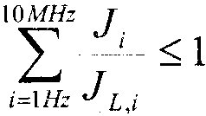

A 100 kHz-től releváns termikus hatások esetében:

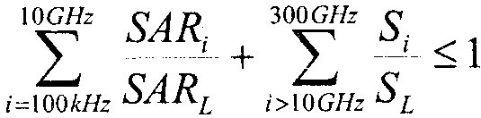

ahol

|  |  |
| --- | --- |
| Ji | az áramsűrűség i frekvencián; |
| JL,i | az 1. számú melléklet 1. pontjában megadott, az i frekvencián az áramsűrűségre vonatkozó alapkorlát; |
| SARi | az i frekvencián expozíció által okozott SAR; |
| SARL | az 1. számú melléklet 1. pontjában megadott, SAR-ra vonatkozó alapkorlát; |
| Si | a teljesítménysűrűség i frekvencián; |
| SL | az 1. számú melléklet 1. pontjában megadott, a teljesítménysűrűségre vonatkozó alapkorlát. |

*Vonatkoztatási határértékek:*

Az alapkorlátok alkalmazásához a térerősség vonatkoztatási határértékeire vonatkozó alábbi kritériumokat kell alkalmazni.

A 10 MHz feletti frekvencián a következő két követelménynek kell teljesülnie a térerősség szintjeire:

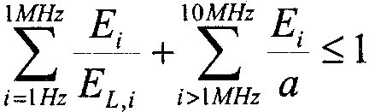

valamint

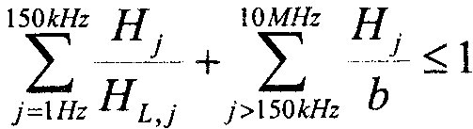

ahol

|  |  |
| --- | --- |
| Ei | az elektromos térerősség i frekvencián; |
| EL,i | az 1. számú melléklet 2. pontjában megadott, az i frekvencián az elektromos térerősség vonatkoztatási határértéke; |
| Hj | a mágneses térerősség j frekvencián; |
| HL,j | az 1. számú melléklet 2. pontjában megadott, a mágneses térerősségre vonatkozó vonatkoztatási határérték; |
| a = | 87 V/m, |
| b = | 5 A/m (6,25 T). |

A 100 kHz-től releváns termikus hatás esetében a következő két követelménynek kell teljesülnie a térerősség szintjeire:

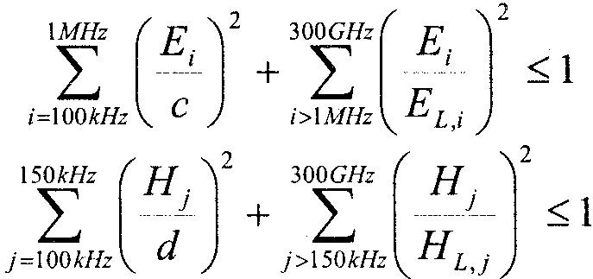

ahol

|  |  |
| --- | --- |
| Ei | az elektromos térerősség i frekvencián; |
| EL,i | az 1. számú melléklet 2. pontjában megadott, az i frekvencián az elektromos térerősségre vonatkozó vonatkoztatási határérték; |
| Hj | a mágneses térerősség j frekvencián; |
| HL,j | az 1. számú melléklet 2. pontjában megadott, a mágneses térerősségre vonatkozó vonatkoztatási határérték; |
| c = | 87/f1/2, V/m; |
| d = | 0,73/f A/m. |

A végtagáramra és érintési áramra az alábbi követelményeket kell alkalmazni:

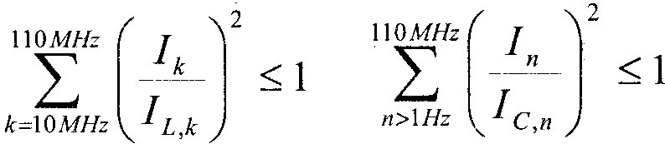

ahol

|  |  |
| --- | --- |
| Ik | a végtagáram összetevő k frekvencián; |
| IL,k | a végtagáramra vonatkozó vonatkoztatási határérték, 45 mA; |
| In | az érintési áram összetevő n frekvencián; |
| IC,n | az 1. számú melléklet 3. pontjában megadott frekvencián az érintési áramra vonatkozó vonatkoztatási határérték. |

A fenti összegző képletek a legrosszabb esetekben előálló fázis körülményeket tételezik fel a több forrásból származó terek között. Ennek eredményeként a tipikus sugárterhelési helyzetek a gyakorlatban a vonatkoztatási határértékként fent bemutatott egyenletek által jelzetteknél kevésbé korlátozó expozíciószinteket eredményezhetnek.

[1](http://njt.hu/cgi_bin/njt_doc.cgi?docid=84814.118610" \l "foot_1_place) A 4. § (1) bekezdés nyitó szövegrésze a 10/2011. (III. 30.) NEFMI rendelet 45. §-a szerint módosított szöveg.

[2](http://njt.hu/cgi_bin/njt_doc.cgi?docid=84814.118610" \l "foot_2_place) A 6. § (2) bekezdését a 118/2008. (V. 8.) Korm. rendelet 4. § 19. pontja hatályon kívül helyezte.

**Magyar Közlöny Lap- és Könyvkiadó Kft.**[A Nemzeti Jogszabálytárban elérhető szövegek tekintetében a Közlönykiadó minden jogot fenntart!](http://njt.hu/cgi_bin/njt_doc.cgi?docid=84814.118610)